**分享主题：**投身理财江湖，首先要开户！

**分享时间：**2017年8月25日 20:00-21:00

**参与者：**长投训练营31期10班

**分享人**：学姐coco

**爬楼密码：**开户影响一生

**投身理财江湖，首先要开户！**

1. **开户**

我们常说的开户，一般指**开设证券账户**（我国分**深市、沪市两个证券市场**，一般两个都开）

它相当于我们的**证券存折**，用于记录我们所持有的证券种类和数量，比如购买股票、场内基金，操作国债逆回购，都需要用的。就像我们的身份证一样~

**为什么要开户？**

开立股票账户是投资者进入股市进行操作的先决条件。

**还可以买基金（场内、场外）、国债、企业债、可转债、国债逆回购、银行理财产品、免费跨行转账、融资融券、参与新三板等**，很丰富的。真的是“**一户在手，天下我有**”的赶脚。

2016年10月，中国结算已经出台新政，修订的具体内容为五项证券账户的开立和维护内容，**包括每个投资者证券账户上限由20个下调为3个**（不管你在哪里开，只有3个户~~~~）

对于长期不使用的3户以上多开账户，将依归纳入休眠账户管理，并自2016年10月15日起实施，这是最新政策。截至2016年8月，沪深两市股票账户数合计达1 .9亿户。股民越来越多，大家要争取成为其中一员。

**去哪儿可以开户？**

**①就近到证券公司营业厅**

**②网上开户（券商的PC网站或手机APP）**

我们来讲最便捷的，就是使用券商手机APP开

**你需要准备：**

**①身份证（证明自己的身份）**

**②一个有摄像头的手机（本人手持身份证录一段视频，以确定本人身份、是本人自愿开户）**

**③银行卡（为了转入资金）**

**④当然要有WiFi或流量。**

在**券商的PC网站开户**与此大同小异，按照流程来就可以，不同的是，**需要电脑配备摄像头、麦克风、耳机。**开户后，是**需要券商审核**的，大约**1-3天**就通过了。有的号称**10分钟开户**，速度会大大提升，但不一定真的是10分钟。

网上开户无需排队，随时都可以办，方便快捷，各大券商不会泄露用户信息，还是比较安全的，也比较受欢迎，未来也会更成熟。

过去股票开户需要手续费，现在，很多证券部互相竞争，争取新客户，都已经不收开户手续费了。

**如果你开户，他们要收你几十元钱，你要果断地提出异议或者换一家。**

一般来说，**挑选券商，主要看3方面**：

**比佣金：同样购买1万元的股票，佣金越低，说明你买的股票份额越多，损失越少；**

**比品牌/规模/行业水平：一般大牌子的券商，都还可以；**

**比服务：客户经理是否随叫随到啊之类的。**

学姐找了一些资料，中国证券业协会发布的对2016上半年度126家证券公司经营数据（未经审计）及业务情况的统计排名显示如下：

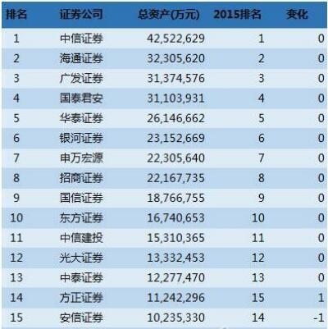

**这些基本上都是大券商，很多是有国资背景的，信誉方面比较好。**

**挑券商很重要的一点就是挑佣金**，那学姐详细说说佣金的事情。

**为什么这么说呢？我们先来看看买股票都要交的费用：**

**印花元素税**，卖股票的一方在卖出时要交，成交金额的千分之一；

**证券监管费（俗称三费）**，约为成交金额的0.02%，实际还有尾数，一般省略为0.02%；

**证券交易经手费**，成交各方均需交纳交易经手费，费率为成交金额的0.0696‰；

**过户费**（仅上海股票收取），按成交面额（每股一元，等同于成交股数）的0.3‰收取；

**券商交易佣金**，最高为成交金额的3‰，最低5元起，单笔交易佣金不满5元按5元收取；另外，部分地方还收委托费。

**从费用种类可以看出，一般费用都是固定的，只有佣金是可以讲价的！！！**

新开户一般都是千三，就是千分之三的意思，比如你买了1000元的股票或场内基金，就要交给券商3块钱的佣金，类似中介费。

现在竞争多了，有的可以给到万3、万5的佣金费率。如果你的炒股本金多一些（至少5万元以上吧），**你可以向证券部提出申请，要求降低佣金。**但不一定能成功哈。而实质上，大券商最低一般都是万2到万3之间，再低都是走后门的。

**从千3到万3的费率，区别有多大呢？我们计算一下。**

如果你有10万元，全部买入股票。按照千三的佣金比例，你就应该支付300元的佣金，卖出也要支付300元。买入和卖出，你就要支付600元的佣金。

如果给你降低到万3，则你买卖一次，只需要支付60元的佣金就够了，买卖一次你就节约540元！

你买卖次数越多，节省的越多，说不定你买卖股票的差价盈利，还赚不到这么多呢。

一辈子这么长，股票肯定要买卖多次吧，大家一定要注意这个问题。

**21天训练营的童鞋购买初级课给到的开户福利：**

**就是长投和华泰谈下来的优惠开户福利，费率很低，股票万二（最低5元收费，这个是国家规定的，免不了）。**

**场内基金万一（没有5元最低收费，最低1毛钱起），相当实在，是作为初级课学员的购课福利免费**

**发给大家的哦~想要的可以私聊班班~**

**一般券商是给万5、万3、万2.5的费率，场内基金也可能有5元最低收费**

**当然，开户的佣金费率，主要针对股票、场内基金来说的，如果有人偏好买场外基金，其实倒不一定非要考虑证券开户。**

证券账户下其实也可以申购赎回场外基金，这个费用各基金都不同，是计算申购费、赎回费、托管费等，所以**通常佣金都不是指场外基金**哦。

很多小伙伴对场内基金、场外基金的费率还不太清楚，我这里专门找了我买的**场内、场外基金给大家看看费率的区别**。来给说说场内、场外费率的事情。

**场内基金，就是跟买股票一样购买的，费率比较低；**

**场外基金，就是通过基金公司，第三方平台和银行购买的，当然在券商上面也可以买到。**

那基金公司，第三方平台和银行呢，大概就是专卖店，折扣超市和坑爹小卖部的关系。

比如，银行买场外基金，申购费都是不打折的一般，一般是1.5%或者1.2%

第三方平台，会打折，5折，几折，有的会打1折；

基金公司，一般就销售自己家开发的基金，费率也会打折。

这是我买的一只**场外基金的费用表**，申购费1.2%

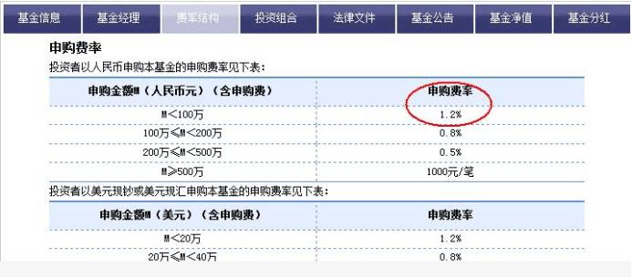

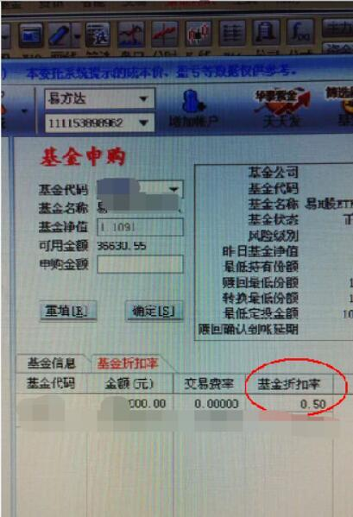

我是在券商买的，他们给打了对折，也就是申购费是0.6%

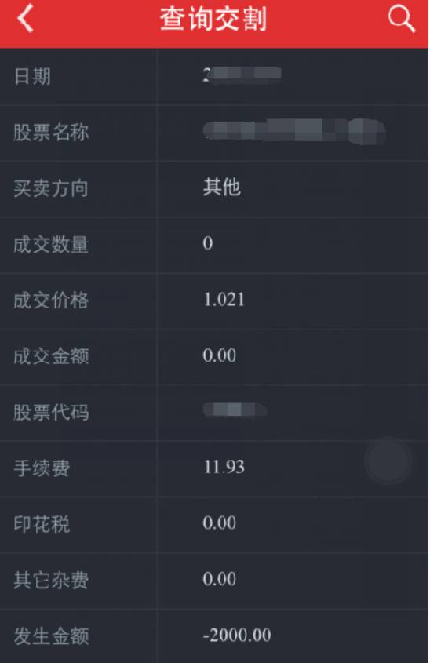

看券商的交割单，也可以计算出来，手续费除以成交金额，就是11.93/2000=0.005965，即大约0.6%，也就是万分之60

**除了申购费，场外基金还有赎回费**。**持有时间不同，费用不同**。

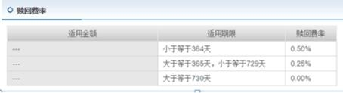

然后还有这些杂费

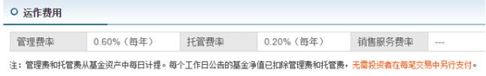

再看看**场内基金**：**就是用华泰的优惠开户，场内基金万1**

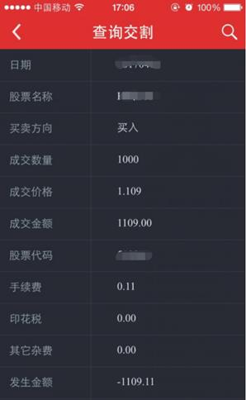

看券商的交割单，也可以计算出来，手续费除以成交金额，就是0.11/1109=0.00009919

也就是**万分之1**（**当然是使用的长投和华泰合作的低佣金的福利**）

**场内基金和场外基金的费率相差了多少倍？**

场外基金是场内基金费率的大约60倍。一次就60倍.

学姐前面举例子是券商买的 费率高 看到是11块 后面的是场内的麦的 费率低才0.11

如果定投的话，每月操作一次，几十年下来，能相差多少？

**场内基金没有最低5元收费，华泰这个是最低1毛，而有的券商是收5元最低收费的场内基金**

除了交佣金，没有其他费用了。所以，**从费率上看，场内比场外合算。**

**但是场外也有优势，就是可以不用开户，**在第三方平台上就可以购买，对于懒得开户的人还是方便的，而且基金品种比较丰富。

小伙伴只要知道，**购买是需要手续费的，而且不便宜，要选择便宜的平台购买，这样能省不少**

**答疑部分：**

1组13号-棒棒糖：深和沪都得开？不能一起用的吖？

学姐：是不同的交易所 不能一起开啊 就像你建行和工行一样啊

1组9号-Chailyn：开户有年龄限制吗？

班班：18周岁以上

1组20号-の：网上开户不能买创业板要到柜台开

班班：创业板的购买比较特殊哈。创业板是股票 风险比较高 所以股买有点难度的

5组28-银桑的云云桑：这费率怎么计算？

班班：不用计算啊，佣金都是算好的，场外的费率你可以问你的客户经理啊，或者直接自己查询

这些都是后台电脑计算的哈 直接扣的。

9组组长-水天云：就是说买入和卖出有个操作的费用

班班：场内基金，只有在买入的时候收取佣金，费率是万1；场外基金，申购、赎回都要交费，此外还有托管费等，费率较高哦。

1组13号-棒棒糖：买场外的安全吗

学姐：安全啊 就是费用高 估计你赚的还不故手续费的

6组7号-禄禄：一个券商开户，在上面购买基金，种类和天天基金app上的差不多吗？

班班：没有天天基金网的丰富。

5组28-银桑的云云桑：只要开户了就是场内是吗

班班：不是啊，开户后，你可以买卖股票，买卖场内基金，申购赎回场外基金，卖出国债逆回购，融资融券，买可转债，等等，好多操作

基金才分场内、场外，你想用哪个，就用哪个，你自己决定

7组组长：没明白什么是场内什么是场外

班班：

1.申购、交易场所的不同

2、交易方式和价格形成不同

3.确认时间不同

但这些其实对我们不重要，重要的就是交易成本的不同，场内基金交易手续费按照股票交易标准收取，收佣金；而场外基金的申购/赎回，除了有申购手续费、赎回手续费之外，还有托管费等杂费，总的来说场外基金交易费用更高一些

格局ヾ/ka：下了涨了财付通，还要下华泰的app买吗还是在这个app买

学姐：涨乐财富通就是华泰的那个APP哈，但是如果享受长投和华泰的开户优惠费率，需要私聊班班，购买初级课才可以免费获得

7组18号-小阿勋:这个福利是购买课程后才享受的对吧  
班班：是的

10组21号学习：那比如我们在中泰证券开了户，买卖是场内还是场外  
班班：场内

7组18号-小阿勋：场外的基金场内也能买到吗  
班班：不能啊

7组18号-小阿勋：IMG_256那这是什么意思？  
班班：申购场外基金，就是买，赎回，就是卖

10组4号-失格：说场外不用开户，那用什么买  
班班：可以在第三方基金平台，银行，基金公司官网

1组27号—寒溪若海：佣金万1和万3都是永久的吗？还是以后会有可能被调整？  
班班：一般都是永久的，但是随着你账户额度的增加，有可能调低佣金~  
还有就是如果国家政策有变，比如说佣金必须在什么水平，那肯定要变了。

【学霸】5组28-银桑的云云桑：资金多是怎么个数？（意思是，多少资金才可以申请低佣金）

【叫兽】10组组长-东坡： 10万 就给万3 10万以下给万4

但我感觉这东西，他们大厅的柜员是直接有权限改的。

不过他们大厅柜员的权限应该是有限制得。

像咱们班班给推荐的万一 万二 他们估计就没法给。

今天我在那看，都是一群大爷大妈在电脑旁边盯着看。几个柜员，穿的也是相当随意啊

【管理员】督导-Joyce： 正常的都是万三，感觉你们那柜员太黑了

上门服务的一般是万三，权限是可以调到万二点五，但都没有班班说的福利手续费低

班班：上赶着的不是买卖，券商都比较势利的~

【学酥】7组20号-陌墨：班班，3个户可以在不同的券商开户吗？

【管理员】督导-Joyce：只能在不同的券商开啊

班班： 就是这个意思，一个券商只能开一个

【学神】9组组长-水天云：不能在一起开啊，还想着一起开省得麻烦呢

班班：你在一家券商开户，就可以一起开通沪市、深市账户，这样就可以买卖沪深两市的股票了，是你有这个资格，但不是说你一定要买~

【叫兽】10组组长-东坡：恩，当时开户是帮朋友忙，他们有任务，也没想手续费那事。结果几年过去了，人都离职了。

不过还好有班班啊。

真是捡到了宝。

班班：**这就是圈子的重要性，就像晨读说的，花钱花对了地方，遇到了长投21天，就能享受到这个圈子里的所有资源，然后各项都顺畅地运转了起来~**

**这还只是21天的圈子，长投还有班主任和助教的圈子，今晚开会，大家又交流到新的长投即将发生的变化~第一手资料哦**

**还有股票进阶课可以申请加入翻石头小组、长投圈，这里面都是大神级的长投分析师们的圈子，质量更多~**

**圈子里交流的不只是理财知识，还有共享资源，已经不可复制的人脉~**

**想要进入一个更高的圈子，首先要见世面，学知识，提升自己的level~**

【学酥】7组20号-陌墨：班班大概两年前，应该是工作人员有任务吧就在人家指导下在国泰君安开了个户，那时候不懂，不知道现在还能用不？

班班： 应该可以用，有可能休眠了，你可以联系他们的客服，问问，记得问下佣金费率

【管理员】督导-Joyce：户头有限，建议仔细思考后选择最优的开，不需要的可以销户

班班：销户，需要到券商的营业部去

【学酥】7组20号-陌墨：我刚看了一下她朋友圈之前发的声明，我的应该是休眠账户在交易系统被终止交易了

班班：休眠，还可以唤醒，并不是销户，还是占用你3个开户名额之一的

【学酥】楠木：越来越严了

班班：留给普通人的投资机会，越来越少了~

【学酥】10组17号~水晶：场外基金，就是通过基金公司，第三方平台和银行购买，当然券商上面也可以买到。

这句话的意思是不是在银行和三方平台所买的基金都是场外基金呢？

班班： 是的，场内基金只能在券商买~但是，有些基金是场内、场外都能买到的，比较少

【学酥】10组17号~水晶：那是不是大部分场内基金与场外基金都不相同？

班班：是的，场内基金一般是15,51开头的

**班班：**

**如果想在长投继续学习，购买初级课，赠送优惠开户福利哦，股票万2，场内基金万1（没有5元最低收费）~一般券商是给万5、万3、万2.5的费率，场内基金也可能有5元最低收费**

**这两天已经购买课程的，周末时候班班会发开户福利给大家哦！**

**但是大家自己去华泰开户的话，不能享受股票万2 的开户福利哦！**

**这个是长投和华泰经过多轮谈判谈下来的！**